Ударным трудом отметили экологи профессиональный праздник
05.06.2014 16:09
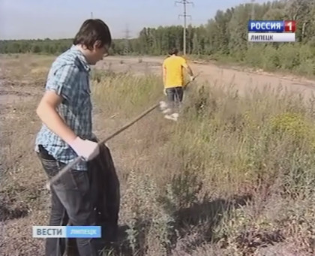
Видео
Сегодня в России – День эколога. Эту дату природоохранные службы области отметили ударным трудом: они присоединились к международному экологическому субботнику. Помимо России, в масштабной акции принимали участие Белоруссия и Казахстан.
Добровольцам, а их в это утро было тридцать человек, раздали перчатки и мешки для мусора. Участники липецкого субботника взяли на себя важную задачу – привести в порядок территорию возле Матырского водохранилища. В числе волонтеров – сотрудники областного управления экологии и природных ресурсов, Росприроднадзора и липецкого отделения Всероссийского общества охраны природы. Работы у бойцов экологического десанта много – в общей сложности предстоит пройти 10 километров, такова протяженность плотины.
Последний субботник прошел здесь в апреле. Тогда защитники природы собрали 25 мешков мусора. Спустя всего два месяца вдоль дамбы чего только нет: и стекло, и пластиковые пакеты, разнородный мусор – одним словом все, что проезжающие автомобилисты бросают на обочину. Интенсивное движение на магистрали усложняет работу добровольцев, рядом то и дело проносятся многотонные фуры. А еще нещадно палит солнце, хоть и утро, температура – под тридцать.
На подобные субботники экологические службы области часто приглашают студентов. Но в этот раз решили справиться своими силами – в вузах сейчас своя жаркая пора экзаменов. После нескольких часов работы – на плотине совсем другая картина. В пейзаж органично вписались и десятки рыбаков, которые приезжают сюда, чтобы безмятежно посидеть с удочкой. В чистоте это делать гораздо приятнее.

